Bois précieux de Madagascar

Service des eaux et forêt
Décembre 1981

Onze espèces d'essences forestières sont actuellement dénommées bois précieux. Cette dénomination est due :

- à leurs bonnes qualités technologiques, caractérisés par leurs propriétés physiques et mécaniques :

. faible retrait.
. nervosité moyenne.
. rétractibilité tangentielle et radiale faibles.
. point de saturation de la fibre bas.
. charge de rupture en compression axiale forte.
. cote de compression supérieure.
. charge de rupture et cote de flexion fortes.

- à leur qualité esthétique :

. jolie teinte.
. poli parfait.
. homogénéité agréable.

En raison de ces qualités, ces essences surtout le palissandre, sont recherchées pour les utilisations locales et l'exportation.
Aussi, pour assurer leur protection et promouvoir l'industrie de leur transformation sur place, leur exportation sous forme de grumes et de bois brut est-elle interdite par l'arrêté N° 2443 du 27 Novembre 1975.

Les règlementations applicables à l'exportation :

ARRETE N°2443

Interdisant l'exportation des grumes de bois précieux.

Le Ministre du Développement Rural et de la Réforme Agraire
Le Ministre de l'Economie et du Commerce.

Vu la loi constitutionnelle du 7 novembre ;
Vu la loi du 29 avril 1972 ;
Vu l'ordonnance fondamental n°75-015-0/DM du 13 juin 1975 portant organisation et fonctionnement des pouvoir publics pendant la durée de l'état de nécessité nationale ;
VU le décret n°75-003-P/CSR du 16 juin 1975-portant nomination des membres du Gouvernement;
Vu le décret n°74-049 du 4 juillet 1975 portant délégation de signature aux Ministres ;
Vu le décret du 25 janvier 1930 réorganisant le régime forestier à Madagascar, ensemble ses textes de modifications subséquents ;
Vu le décret n°74-078 du 22 février 1974 portant réglementation de l'exportation des produits forestiers ;
Sur proposition du Directeur des Eaux et Forêts et de la Conservation des Sols,

Arrêtent :

Art. 1er. - L'exportation des bois précieux sous forme de grume et de bois brut est interdite.

On entend par bois brut, tout bois façonné qui n'est pas prêt à être mis en œuvre dans une utilisation définitive.

Art. 2. - L'exportation de ces bois ne sera autorisée que sous forme de produit fini ou transformé : feuille de tranchage ou de déroulage, surfaçage de contreplaqué, parquet moderne, portes et fenêtres, meubles, objet d'art, etc.

Art. 3. - Est également interdite l'exportation de bois précieux irrationnellement travaillé, notamment sous forme de caisse d'emballage.

Art. 4. - Pendant un délai maximum de trois mois, les autorisations d'exportation délivrée avant la date du présent arrêté portant sur les catégories de produits spécifiés à l'article premier, peuvent encore servir. Elles ne sont plus renouvelables.

Art. 5. - Le Service des Eaux et Forêts est seul habilité pour apprécier la nature et la qualité des bois exportables.

Une liste provisoire des essences précieuses est annexée au présent arrêté.

Art. 6. - Le Directeur des Eaux et Forêts et de la Conservation des Sols, le Directeur du Commerce et des Prix sont chargés, chacun en ce qui le concerne, de l'exécution du présent arrête qui sera publié au Journal Officiel de la République

Fait à Antananarivo, le 27 novembre 1975.

Le Ministre de l'Economie et du Commerce  Justin RAVIROSON | Le Ministre du Développement Rural et de la Réforme Agraire  RAJAONAH Pierre

POUR AMPLIATION
Tananarive, le 27 novembre 1975
Le Chef du Bureau du Courrier
Rémi GONTAR.

LISTE PROVISOIRE DES BOIS PRECIEUX

On entend mettre sous la dénomination de bois précieux toutes les essences connues qui se prêtent :
- à l'ébénisterie et à la menuiserie fine ;
- au déroulage et au tranchage pour usage décoratif ;
- à la confection d'objet d'art.

Anarana mahavantana  (Nom vernaculaire ou nom pilote) | Anarany ihany koa  (Synonyme en autre dialecte) | Anarany botanika  (Nom botanique)
Anakaraka | Kataka  Madiroala | Cordyla madagascariensis
Fahavalonkazo | ……………………………………….. | Zanthoxylon sp.
Fazomainty | Ebènes (nom général)  Hazoarina  Lekiringy  Maintipototra  Hazomafana  Mapingo  Ramanopaka | Diospyros sp.
Hazomalanga | Faux camphrier  Hazomalama | Hernandia voyroni
Hazomena | ……………………………………….. | Khaya madagascariensis
Hintsy | Hintsina  Maroravina  Tsararavina  Randroho | Afzelia bijuga
Manary | Palissandre (nom général)  Hazovola  Manaribozy  Manikipa  Savoka  Tsiandalana  Voamboana | Dalbergia sp.
Merana | Mera | Drachylaena sp.
Torotoro (turtur) | ……………………………………….. | Gluta tourtour
Volombodimpona | Bois de rose (nom général)  Andramena  Arandrato  Hendremena  Hitsika  Tsimahamasabary | Diaspyros perrieri
Vory | ……………………………………….. | Chlorophora graveana
Lalona | Lalomena  Sokia  Tsokia | Weinmannia multiflora

ANAKARAKA

IDENTITE

CESALPINIEES - CORDYLA MADAGASCARIENSIS

Le Cordyla Madagascariensis est reconnu sans ambiguité ni confusion dans toute la région occidentale. Il prend parfois le nom de "Karabo" ou de "Madiroala" (région de Diégo-Suarez).

ARBRE SUR PIED

Espèce typiquement occidentale, l'"Anakaraka" se rencontre en dimensions intéressantes depuis l'externe-nord de l’île jusque dans la région de Tuléar. Il atteint les dimensions d'un grand arbre; son feuillage est celui d'une Césalpiniée à feuilles simplement pennées; les folioles sont alternes et présentent de nombreux points translucides. L'écorce est gris--brun, rugueuse, de 3 à. 4 cm d'épaisseur.

BOIS
L'aubier jaune safran à jaune-beige, épais de 3 A 4 cm, est très différencié du bois parfait, dont la couleur va du marron jaune au brun chocolat.
La section transversale laisse apparaître le parenchyme à l'œil nu, sous forme de couches ondulées interrompues, et également disposées autour de vaisseaux. Ceux-ci montrent souvent les dépôts jaunes qu'ils renferment; le grain est grossier, les pores assez rares. Une structure étagée apparaît sur les sections tangentielles. Les débits ne présentent pas de figuration particulière mais au contraire un aspect très homogène; le bois est couramment de droit fil.

UTILISATIONS TRATIONNELLES
Les populations sakaleva rangent ce bois au nombre des "dures" c'est-à-dira utilisées dans la construction des cases traditionnelles et la menuiserie forte. C'est surtout sa réputation de bonne conservation qui lui vaut d’être souvent particulièrement recherché. Son comportement honorable vis-à-vis des mollusques xylophages le fait apprécier pour les travaux portuaires et la confection de certaines parties de boutres et goélettes quia cabotent le long de la côte-ouest de Madagascar, Les chantiers artisanaux de, construction de ces bateaux qui jaugent en général de 13 à 40 tonneaux emploient encore des charpentiers formés à l'école de la Marine Nationale, possédant des connaissances empiriques solides sur les propriétés des différents bois. Ils considèrent l'"Anakaraka" comme résistant aux termites, aux champignons de pourritures et aux tarets. Ils recommandent l'emploi de ce bois surtout pour la confection des bordés et du vaigrage. Les marchée régionaux de Tuléar, Majunga, Antsohihy et Diégo-Suarez offrent cette essence comme bois de construction, d'huisseries et de parquets

CARACTERISTIQUES TECHNIQUES

Qualité physiques et mécaniques

Bois très dur et lourd.
Retrait moyen à faible.
Nervosité moyenne.
Point de saturation bas.
Adhérence moyenne.
Visibilité moyenne.
Catégorie supérieure, pour un bois lourd, en résistance à la compression de fil.
Cote de flexion statique moyenne.
Elasticité moyenne à bonne.
Résilience faible.

Résistance aux tarets

Moyenne, Meilleure que celle du « Teck » et de « l’Azobe ».

UTILISATIONS RATIONNELLES

L’''Anakaraka" présente une particularité assez rare, celle d’allier une rétractibilité faible à une très forte dureté accompagnée d'une densité certes élevée mais cependant inférieure à l'unité.

Ce simple rapprochement permet de préconiser à coup sûr son emploi en parqueterie, emploi dans lequel il doit donner d'excellents résultats. Son aptitude au clouage n'a pas été étudiée spécialement mais il y a lieu de penser que le perçage d'avant-trous est indispensable.

Ce bois doit convenir également pour toutes les menuiseries fortes d'intérieur et d'extérieur, par exemple portes, fenêtres, devantures de magasins, etc. Il peut être utilisé dans les ouvrages de génie civil dans la mesure où sa densité et sa dureté élevées ne sont pas un trop gros obstacle. Son absence de figuration et de qualités esthétiques particulières semble l'écarter, jointe à sa dureté de l'emploi en ameublement massif, ou plaqué.

Documents

Facule d'introduction à la Flore forestière de Madagascar (R. Capuron).
Echantillons de bois.
Echantillons botaniques.
Fiches anatomiques.
Essais physiques et mécaniques sur deux échantillonnages différents.

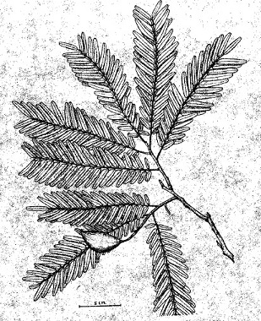
Anakaraka

FAHAVALONKAZO

IDENTITE

Rutacées - Zanthoxilum

Bien que d'autres arbres portent le même nom malgache qui fait allusion aux épines présentes sur leur tronc et leurs rameaux, le terme de "Fahavalonkazo" s'applique très généralement â diverses espèces de Zanthoxylum dont Zanthoxylum thouvenotii dans la forêt de l'est et Zanthoxylum teihanimposa dans l'ouest, ce dernier, s'appelant aussi "Monongo".

ARBRE SUR PIED

En dehors du caractère remarquable constitué par les épines rencontrées sur les branches et la tige principale, les "Fahavalonkazo" peuvent se reconnaître à leurs feuilles pennées, alternées, rassemblées plus ou moins vers le sommet des rameaux.
On les rencontre sur les deux versants de l'Ile et c'est surtout dans la forêt occidentale qu'ils atteignent des dimensions importantes et des formes très régulières.

BOIS

L'aubier beige grisâtre est distinct du bois parfait marron jaune présentant aussi parfois des reflets verdâtres ou mordorés. La section transversale montre un parenchyme en couches tangentielles étroites en limite d'accroissement. Les pores contiennent des dépôts blanchâtres, le grain est grossier.

UTILISATIONS TRADITIONNELLES

Les espèces poussant dans la forêt de l'ouest sont plus connues et plus /appréciées que celles de la forêt orientale. Les "Fahavalonkazo" sont assez intensément utilisés dans la construction : plusieurs menuiseries des centres urbains de la côte ouest le travaillent couramment, en particulier pour la confection de portes et fenêtres. Il entre également dans certains ateliers de charpente de marine et est encore utilisé en caisserie.

CARACTERISTIQUES TECHNIQUES

Qualités physiques et mécanique
Bois tendre et léger.
Retrait moyen
Nervosité moyenne.
Point de saturation normal.
Adhérence moyenne.
Fissilité moyenne.
Catégorie supérieure pour un bois léger à la résistance en compression de fil.
Cote de flexion statique forte.
Elasticité moyenne
Résilience moyenne.

Qualités technologiques

Collage : très facile.
Clouage : les clous s'enfoncent facilement mais n'ont qu'une tenue moyenne.
Peinture : sans difficulté.

UTILISATIONS RATIONNELLES

La lecture des caractéristiques, physiques et mécaniques pourrait laisser croire que les diverses qualifications de moyenne forment au total un bois sans brio. Ce serait sous-estimer ces "Fahavalonkazo" car si, leurs qualités ne sont supérieures à la moyenne que dans le domaine des cotes de compression et de flexion, cet avantage est très appréciable en lui-même et il n'est diminué par aucun défaut dans d'autres domaines : le fait que les propriétés de rétractibilité en particulier soient très acceptables rend finalement ce bois intéressant pour de multiples usages.

En tout premier lieu, la menuiserie y trouvera un bon matériau de travail et de finition faciles. La légèreté alliée aux résistances mécaniques satisfaisantes désigne encore ces bois pour une utilisation importante en charpente classique, clouée et vraisemblablement lamellé-collé. Une fabrication de panneaux lattés trouverait dans cette essence la fois de quoi confectionner les lattes intérieures et les faces externes, car des tentatives de déroulage par une firme qui était installée dans un massif de la région de Majunga ont été couronnées de succès.
Les dimensions des arbres étant également favorables ainsi que leurs formes régulières, on peut penser que la fabrication de panneaux contreplaqués soit très possible. Une seule réserve est à faire en ce domaine: elle concerne la difficulté de garantir un approvisionnement très important, limitant ainsi les projets envisageables à une unité d'assez faible capacité dont la production devrait viser le marché intérieur seul, faute d'atteindre le seuil élevé exigé pour une usine de grande dimension. La localisation des arbres intéressants restant sur le versant occidental, le transport de ces bois vers les centres de consommation des Hauts-Plateaux est pour l'instant problématique; on serait donc amené à prévoir leur transformation dans des centres tels que Majunga ou Antsohihy.

DOCUMENTS

Essai d'introduction à la flore forestière malgache (R. Capuron).
Echantillons botaniques.
Coupes anatomiques.
Essais physiques 'et mécaniques sur six échantillonnages différents.
Echantillons de bois.
Fiches anatomiques.

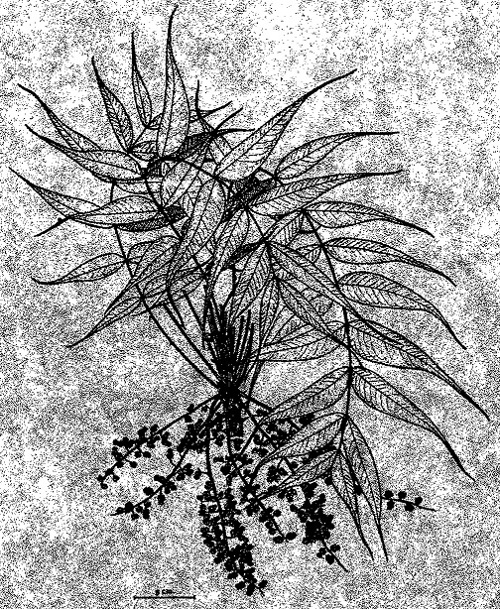
Fahavalonkazo

HAZOMAINTY - MANPINGO

(DIOSPYROS)

Familles Ebénacées.

Identité

Le genre Diospyros de la famille des Ebénacées comporte plusieurs espèces endémiques à Madagascar.

Les noms vernaculaires les plus fréquemment utilisés sont "Hazomainty" (Bois de cœur très noir), Mampingo (bois à odeur forte).

Arbre sur Pied

Arbres ou arbustes toujours verts ou, plus rarement à feuillage caduc ; se rencontrent à la fois dans le domaine oriental et dans le domaine occidental de l’île sons forme d'essences variées.
L'écorce est souvent de teinte claire, grisâtre, légèrement crevassées, jaune sur sa tranche interne.
Let feuilles sont alternées ou rarement subopposées.

Les fleura sont dioïques, solitaires au disposées en glomérules en cimes simples.

Bois

L'aubier très épais chez les jeunes arbres, mais souvent réduit sur les très vieux sujets, assez clair est bien différencié du bois parfait qui est très foncé, devenant complètement noir. Le grain est très fine les fibres ondulées et le contre fil sont fréquents. L’aspect est en général très homogène.

Utilisations traditionnelles

Le bois d'ébène est très utilisé en sculpture, bois de couleur noir, se polissant très bien. A cause de sa bonne durabilité naturelle il est utilité en milieu rural pour la construction des cases et essentiellement les pièces en contact avec le sol.

CARACTERISTIQUES TECHNIQUES

Qualités physiques et mécaniques

Elles sont été étudiées sur des échantillons de nom vernaculaire :
Mempingo et Hazomainty

- Bois très dur et très lourd
- Retrait élevé,
- Nervosité élevée
- Point de saturation normal.

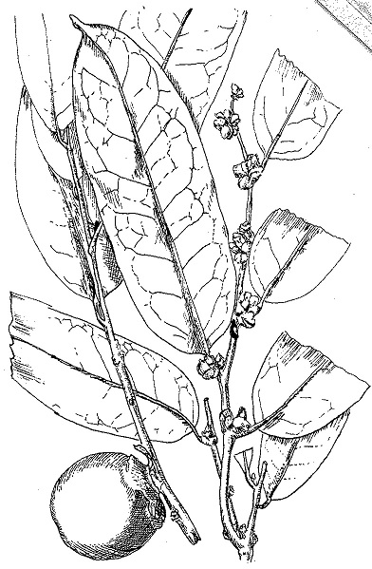
Hazomainty

HAZOMALANGA

IDENTITE

HERNANDIACEES-HERNANDIA VOYRONI

Cette essence ne donne lieu à aucune confusion pour sa détermination précise jusqu'à l'espèce : une seule difficulté peut se présenter, à propos du second nom vernaculaire rencontré pour désigner l'Hiermindia Voyroni, à savoir "Hazomalany". Il se trouve, en effet, que cette appellation couvre également un certain nombre de bois odorants d'appartenances botaniques très variées (Légumineuses, Rhizophoracées, Flacourtiacées, etc.), provenant tous des régions orientales de l'Ile. Mais ce rapprochement n'est que formel et superficiel : il ne crée pas de difficulté réelle car l'espèce végétale Hernandia Voyroni, autant que le bois qu'elle fournit, présentent suffisamment de caractères originaux pour qu'on ne puisse les confondre avec autre chose.

ARBRE SUR PIED

Espèce typiquement occidentale; les feuilles sont entières, à nervation palmée, leur forme générale ressemble è celles des feuilles de peuplier, elles sont caduques.

L'écorce, extérieurement gris-blanchâtre, est épaisse, et jaunâtre à l'intérieur. Les fruits portent deux ailes.

Très exploités, en particulier dans l'ouest de la province de Tuléar et le sud de la province de Majunga, les "Hazomalanga" de gros diamètres se font très rares.

BOIS

L'aubier est bien différencié du bois de cœur : ce dernier est jaunâtre à brun, â fibre souvent bien droite, à grain grossier et à odeur très aromatique et persistante : cette odeur caractéristique vaut à l' "Hazomalanga" le nom commun à Madagascar de "Faux Camphrier".

UTILISATIONS TRADITIONNELLES

De tous temps l' "Hazomalanga" a été extrêmement prisé comme bois de menuiserie et d'ébénisterie ordinaire, à cause de sa facilité de travail et d'assemblage, et très apprécié pour son excellente tenue aux termites.
La ténacité de son odeur et sa propriété d'éloigner tous les insectes le font rechercher pour la confection de malles ou coffres devant contenir des vêtements ou des denrées pour lesquelles la rémanence de l'odeur n'est pas un inconvénient. La renommée de l' "Hazomalanga" dépasse les limites de Madagascar, car depuis longtemps on en a exporté vers les Indes et vers la Chine où il était utilisé comme bois de cercueil.

L'industrie du déroulage trouverait sans doute dans l' "Hazomalanga" un matériau de choix, malgré son grain un peu plus grossier qu'il n'est souhaitable pour cet emploi, les autres caractéristiques étant fort convenables.
Le gaspillage des arbres de gros diamètres pour des utilisations de deuxième ordre est là encore incompatible avec une valorisation éventuelle pour le déroulage.

DOCUMENTS

Essai d’introduction à la flore Forestière de Madagascar (R. Capuron)
Echantillons botaniques
Coupes anatomiques.
Echantillons de bois.
Essais physiques et mécaniques sur deux échantillonnages différents par le C.T.F.T.
Fiches anatomiques C.T.F.T.

L'industrie locale et les besoins de la construction autour des centres urbains, en particulier dans l'ouest de la province de Tuléar, ont usé très largement de cette espèce providentielle qui est devenue rare, à cause de cette consommation excessive.

CARACTERISTIQUES TECHNIQUES

Qualités physiques et mécaniques

Bois très tendre et très léger.
Retrait faible.
Nervosité faible à moyenne.
Point de saturation normal.
Adhérence forte à moyenne.
Fissilité moyenne à forte.
Catégorie inférieure à moyenne, pour un bois très tendre, en résistance à compression de fil.
Cote de flexion statique moyenne.
Plasticité forte à moyenne.
Résilience moyenne.

Qualités technologiques

Usinage : facile.
Collage : assez facile.
Teinture è l'huile : facile mais très gros pores.
Tenue des vis de 4 x 30 : 99 Kilos.
Tenue des clous : très facile à clouer mais l'adhérence des pointes est faible.

Conservation

Résistance aux pourritures assez bonne.
Résistance aux insectes des bois secs et aux termites : excellente.

UTILISATIONS RATIONNELLES

Toutes les qualités exigées pour un bon bois de menuiserie se trouvent réunies chez l’ "Hazomalonga", dont la seule imperfection éventuelle pourrait être trouvée dans sa très faible dureté : il convient logiquement de le réserver pour la confection de panneaux de portes, d'intérieur, de panneaux lattes, de plafonds, et de manière générale pour la menuiserie légère plutôt que pour l'emploi en montants de menuiseries et d'huisseries.

Il peut être utilisé en charpente moyennant l'emploi d'équarrissages plus forts que pour des pièces en sapin, mais il paraît surtout que sa valeur et sa rareté croissante doivent l'écarter des utilisations les moins nobles et mettre à
profit ses qualités particulières en menuiserie fine, où la matière première est valorisée au maximum; il serait particulièrement rationnel de l'utiliser le plus possible dans la fabrication de baguettes d'encadrement, de moulures, de parties visibles dans l'ameublement, en le soutenant par des pièces prises dans un bois plus dur pour les parties exigeant une grande solidité (pieds, angles, etc.).
En tout état de cause, il faut considérer que la recherche de ce bois pour la caisserie représente un gaspillage fâcheux.

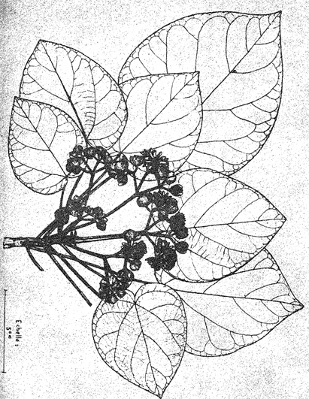
Hazomalonga

HAZOMENA

Identité

Le genre khaya de la famille des Méliacées est représenté à Madagascar par une espèce endémique qui est le Khaya Madagascariensis.

Son appellation ou nom vernaculaire « Hazomena » (bois rouge) vient de la couleur de son bois d'un rouge clair- violacé virant eu brun rouge au contact de l'air, le confond â d'autres arbres ayant des bois rouges mais botaniquement très éloignés les uns des autres.

Arbre sur pied

Le Khaya madagascanensis, espèce localisée dans la plaine d'Ambilobe est un très bel arbre à fût très droit pouvant atteindre 25 m à 30 mètres de haut et de tronc de 0m,50 à plus de 1 mètre de diamètre.
L’écorce est de teinte claire grisâtre, lisse.
Les feuilles sont composées paripennées, les, fleurs sont en panicules.

Bois

Le bois du Khaya Madagascariensis rouge clair violacé à l'abattage et au sciage frais vire au brun rouge au contact de l'air et garde cette couleur tout le long de la durée de vie de son utilisation.
La couleur du bois est plus claire, sur les sujets jeunes que sur les vieux sujets.
L'aubier est indistinct du bois parfait. Le grain est fin.

Utilisations traditionnelles

Le Khaya Madagascariensis, pas très fréquent même dans son aire naturelle, n'est pas beaucoup utilisé, d'autant plus que la réglementation forestière à Madagascar interdit l'exploitation de cette espèce qu'on essaye de sauvegarder.
Le bois de Khaya, mort sur pied, est employé en menuiserie et pour la confection de pirogue.

Caractéristiques techniques.

Qualités physiques et mécaniques

- Bois mi-dur et mi-lourd
- Retrait moyen"
- Nervosité moyenne
- Point de saturation bas
- Fissilité faible
- Catégorie normale pour un bois léger à la résistance en compression de fil.
- Cote de flexion statique moyenne
- Elasticité bonne
- Résilience faible

- Usinage et finition : très facile donnant un très beau poli.
- Collage : très facile
- Tenue des clous et vis : très facile et bonne tenue.

Conservation

Le Khaya e une assez bonne durabilité naturelle.

Utilisations rationnelles

Le Khaya Madagascariensis a toutes les qualités requises pour le tranchage. C'est un bois noble et les feuilles de placage ont leur utilisation, qui le valorise le plus. Il se peut qu'elles seraient moins prisées que les feuilles de placage de Khaya d'Afrique à cause de leurs veines moins accentuées.
Ses qualités technologiques le destinent également à l'ébénisterie.

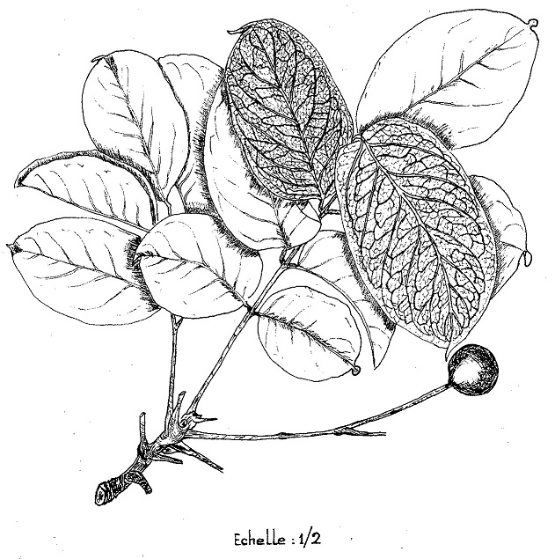
Hazomena

HINTSY

IDENTITE

LEGUMINEUSES CESALPINIEES - AFZELIA BIJUGA - INTSIA BIJUGA

Aucune ambiguïté ne trouble l'identification de cette essence, dont la détermination botanique est sûre, un certain polymorphisme des feuilles, qui peuvent avoir des dimensions assez différentes, conduit distinguer des "hintsy" à petites feuilles et des "hintsy" à grandes feuilles, mais il s'agit de la même espèce botanique.

Les noms vernaculaires rencontrés à peu près exclusivement sont "Hintsy" et "Hintsina" sur la côte orientale, '"Tsararavina" dans le Sambirano et "Harondrato" dans le Sud-est.

ARBRE SUR PIED

Le "Hintsy" est une essence caractéristique des forêts de très basse altitude du domaine oriental et du Sambirano.
Son fût est souvent branchu vers trois mètres de hauteur.
La faveur dont cette essence a toujours bénéficié a amené à une certaine raréfaction des billes de grosses dimensions à proximité des centres de consommation.
L’écorce est grisâtre à brune, selon l’âge les feuilles caduques composées (2-), 4 à 6 folioles, à limbe asymétrique. Les fruits en gousses sont souvent de grandes dimensions.
On rencontre fréquemment sur le tronc et les grosses branches des excroissances cylindriques, appelées "Rokotrihintsy" atteignant l'écorce seulement : elles attirent les fourmis.

BOIS

Le cœur et l'aubier (4 à 5 cm d'épaisseur) sont différenciant, le bois parfait est jaune orangé à brun rougeâtre, plus ou moins clair, avec des reflets dorés, il rougit en vieillissant. Les utilisateurs distinguent les échantillons à bois foncé et plus dur, nommés "Kovika", des échantillons à bois clair moine dense, nommés "Bariatra".

Le "Bariatra" donne un bois jaune clair, assez tendre, à fibres bien droites, facile à travailler et poussant de préférence dans les alluvions et dans les forêts denses où il est abrité, alors que le "Kovika" produit un bois, plus foncé, plus dur, à fibres enchevêtrées, plus difficile à scier et à travailler que le "Bariatra" ; il pousse en général dans les clairières ou en lisière ou dans les forêts côtières dégradées et claires.

Ces deux variétés semblent dues uniquement aux conditions de croissance, car le même arbre peut présenter une moitié "Bariatra" du côté abrité, et l’autre "Kovika" du côté fouetté par le vent.

Les "Kitrotro" et les "Kitrovato" sont des bois ayant poussé en site rocailleux.

On trouve fréquemment des dépôts de résine solidifiée, de couleur jaune soufre à brune, dans les fentes de cœur.

Le grain est grossier, très généralement de droit fil, les traces des vaisseaux apparaissent en clair et contiennent souvent des dépôts de couleur brune à jaune.

Le bois de "Hintsy" porte parfois, improprement d'ailleurs, le nom de "Gaiac" ou encore de "Teck de Madagascar".

UTILISATIONS TRADITIONNELLES

Le "Hintsy" est depuis très longtemps un des bois les plus recherchés des forêts de la côte orientale : on l'emploie aussi bien en charpente qu'en menuiserie, qu'en ébénisterie, qu'en parqueterie, qu'en traverses' de chemin de fer, qu'en pilots, poteaux, etc.

En construction navale, le "Hintsy" n'est pas spécialement recherché, car il éclate sous les clouages rapprochés, plus que le "Lalona" par exemple, tout au moins dans les bordés de navires. On l'utilise cependant parfois pour confectionner les grosses pièces telles que les quilles, bien qu'en général le palissandre lui soit préféré.

La durabilité du "Hintsy" en milieu humide le fait rechercher pour les emplois d'extérieur où il résiste effectivement très bien, mais son comportement en eaux saumâtres en présence des tarets n'est pas meilleur que celui d'autres bois durs exempts de silice, et la durée de service des pilots de ponts en "Hintsy" à proximité des embouchures de fleuves, sur la côte Est, ne dépasse guère trois ans.
Il est utilisé pour la fabrication des pirogues, des cercueils betsimisaraka; on en fait également d'excellents bardeaux pour toitures.

CARACTERISTIQUES TECHNIQUES

Qualités physiques et mécaniques

Bois dur et lourd.
Retrait faible.
Nervosité moyenne à faible.
Point de saturation moyen.
Adhérence moyenne.
Fissilité moyenne à forte.
Catégorie supérieure à moyenne, pour un bois lourd, en résistance à la compression de fil.
Cote de flexion statique moyenne à forte.
Elasticité moyenne à forte.
Résilience faible.

Remarque : Les rétractibilités linéaires tangentielle et radiale sont assez peu différentes, ce qui correspond à de faibles déformations au séchage.

Qualités technologiques

Usinage : bois dur légèrement abrasif; finition bonne.
Collage : assez difficile à la caséine.
Peinture à l’huile : facile.
Tenue des vis de 4 X 30 : 282 kilos ; risques de fentes.
Tenue des clous : difficile à clouer, risque de fentes maie les clous tiennent bien..
Le bois de "Hintsy" est très résistant aux pourritures, aux insectes xylophages et aux termites.

Bois étrangers comparables

Doussie - Afzelia pachyloba (Afrique).
Lingue - Afzelia Africana (Afrique).
Beng - Afzelia Cochinchinensis.
Merbau - Différents Intsia Asiatiques.

UTILISATIONS RATIONNELLES

Le "Hintsy" convient bien pour la construction de charpentes exposées aux intempéries, les colonnes, pilotis, etc.; c'est aussi un excellent bois de menuiserie intérieure et extérieure, grâce à ses qualités de stabilité du point de vue du retrait.

Il est recommandé pour les menuiseries de luxe, huisseries, fenêtres coulissantes de grandes dimensions, portes extérieures, escaliers, devantures de magasins, etc.

C'est aussi un excellent bois à parquets, ne jouant pas, très résistant à l'usure.

Il est trop dur et cassant pour en faire des habillages d’intérieur (moulures, baguettes etc.),

L'ameublement peut Utiliser le'"Hintsy" en massif, son aspect esthétique est apprécié, mais son tranchage semble devoir être difficile à cause de sa dureté et exigerait un étuvage assez long,

Le bois de "Hintsy" présente une particularité importante à connaître, il peut déteindre au contact de l'eau et tacher ce qui le touche le bois demande à être soigneusement ciré ou verni. Certaines lessives appliquées sur le bois non verni le teignent en vert.

Dans d'autres régions du monde, des bois botaniquement très voisins et technologiquement très semblables sont connus pour leur résistance aux attaques des agents chimiques et recherchés pour là fabrication de cuves spécialisées pour l’industrie.

DOCUMENTS

Essai d'introduction à la Flore Forestière de Madagascar (R. Capuron).
Echantillons botaniques.
Coupes anatomiques.
Echantillons de bois.
Essais physiques et mécaniques sur trois échantillonnages différents par le C.T.F.T.
Fiches anatomiques C.T.F.T.
Fiches d'analyse chimique C.T.F.T.
Fiche botanique et forestière (Bois et Forêts des Tropiques, n° 18-19, p. 139).
Note sur le "Hintsy" par Kiener (Bois et Forêts des Tropiques, n° 38, p. 36).
Information technique C.T.F.T., n°152.

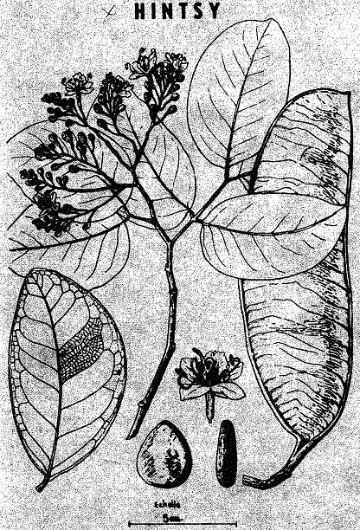
Hintsy

LALONA

IDENTITE

CUNONIACEES – WEINMANNIA

Encore rencontrées sous le nom de "Herehintsika" (Betsimisaraka) et quelquefois de "Hazomena", on dénombre plus de quinze espèces de Weinmannia dont la distinction est particulièrement difficile et hasardeuse.
La difficulté de classement systématique dans ce genre botanique n'est pas spéciale aux espaces malgaches mais tout à fait générale (Amérique).
Le bois des différentes espèces paraissent se ressembler suffisamment pour en faire un groupe du point de vue technologique.

ARBRE SUR PIED

Essence du domaine oriental, le "Lalona" se rencontre très fréquemment comme « occupateur » [colonisateur] des zones déboisées, à la lisière des massifs ou après le passage de l'agriculture itinérante sur "tavy". Les jeunes sujets ont les feuilles imparipennées opposées et souvent rougeâtres, les folioles ayant les bords dentés.
Il faut signaler que la forme des feuilles varie beaucoup, suivant l’âge du sujet ou sur un même arbre, suivant la hauteur où on les observe.
Les fleurs de "Lalona" attirent particulièrement les abeilles.

BOIS

L'aubier n'est pas différencié du bois parfait, la couleur de l'ensemble étant rouge-brun. L'aspect est très homogène et le grain très fin.
Une pourriture alvéolaire dessinant un mouchetage blanc sur les pièces qui en sont atteintes est assez courante chez le "Lalona" pour contribuer à sa reconnaissance.

Cette altération se manifeste surtout sur la partie centrale des plus vieux arbres et apparaît à l'abattage. Par ailleurs, les pièces, exemptes de cette altération au moment de la mise en œuvre, ont ensuite une très bonne conservation.

UTILISATIONS TRADITIONNELLES

Les "Lalona" fournissent un bois fort apprécié pour la construction des habitations, des ponts, et pour la confection de traverses de chemins de fer.

A cause de la conjonction de ses bonnes qualités mécaniques et de sa durabilité naturelle, les utilisateurs considèrent les "Lalona", tout au moins certaines espèces de Weinmannia, comme figurant parmi les meilleurs bois malgaches.
Cet intérêt a été signalé dès les premiers inventaires et on soulignait alors en même temps les possibilités de sylviculture prometteuses, dues à la faculté à rejeter ce de cette essence et à son abondance.
Le "Lalona" fournit également des pièces de valeur pour constituer les bordées d'embarcations marines.

CARACTERISTIQUES TECHNIQUES

Qualités physiques et mécaniques

Bois mi-dur à dur et mi-lourd à lourd.
Retrait moyen.
Nervosité moyenne.
Point de saturation, normal a élevé.
Adhérence moyenne.
Fissilité moyenne.
Catégorie supérieure pour un bois mi-lourd, en résistance à la compression de fil.
Cotes de flexion statique forte à moyenne.
Elasticité bonne à moyenne.
Résilience faible.

Qualités technologiques

Usinage : assez facile.
Collage : médiocre.
Peinture à l'huile : facile.
Clouage : facile, bonne tenue des clous.

Conservation

Connu pour sa bonne résistance aux pourritures, le bois de "Lalona" résiste également très bien aux attaques des termites et des insectes de bois sec. Il est par ailleurs réfractaire à l’imprégnation profonde sous pression.

UTILISATIONS RATIONNELLES

La construction de charpentes fortes ou ordinaires peut s'adresser au "Lalona" qui réunit d'excellentes qualités, même pour les cas où le bois doit être employé sans être totalement à l'abri des intempéries.
Lorsque pour la fabrication des différentes pièces entrent dans les ponts en bois, il n’est pas possible de prévoir un traitement efficace de protection contre les pourritures, le "Lalona" donnera des résultats appréciables employé brut.

Il fera aussi un bon bois de menuiserie intérieure et extérieure, s'il est mis en œuvre après un bon séchage.
Quoiqu'un peu foncé et sans esthétique particulière, il peut faire de bons parquets.
L'utilisation du "Lalona" dans les emploie d'habillage est à déconseiller â cause de sa dureté.
Comme le signalaient les premiers observateurs, le "Lalona" peut avoir les emplois du chêne, mis à part son aspect différent et sa résistance au choc moins bonne.

DOCUMENTS

Flore de Madagascar et des Comores (Professeur Humbert).
Essai d'introduction à la Flore Forestière de Madagascar (R. Capuron).
Echantillons botaniques.
Echantillons de bois.
Essais physiques et mécaniques sur deux échantillonnages différents par le C. T. F.T.
Fiches anatomiques C. T. F. T.

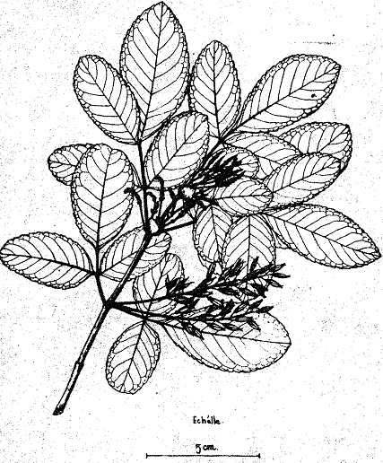
Lalona

MERANA

IDENTITE

COMPOSÉES - BRACHYLAENA

Le genre Brachylaena, de la famille des Composées comporte, plusieurs espèces endémiques à Madagascar et aux Comores, dont' les Principales sont "Brachylaena ramiflora" et ses variétés, et "Brachyleana merana" (=Vernonia merana).

Las noms vernaculaires les plus fréquemment utilisés sont "Hazotokana" (Brachylaena ramiflora), "Merana" (Brachylaena merana) sur les Hauts-Plateaux "Merampamelona" (Brachylaena merana) dans le pays betsimisaraka et "M'Gou" (une variété de Beacheaana Ramiflora) aux Comores.

ARBRE SUR PIED

Arbre de moyenne grandeur, le Merana se rencontre à la fois dans le domaine oriental et dans le domaine occidental de l'Ile, sous forme d’espèces et de races variées, mais il est surtout exploite: dans l'Est.
L’écorce est mince, extérieurement fendillée et de teinte jaunâtre, brune sur la tranche interne.
Lee feuilles sont simples alternées, souvent tomenteuses à la face inférieure. L'arbre est dioïque, c'est-à-dire que les fleurs femelles sont portées par des pieds différents des fleurs mâles. Elles sont jaunes et très petites.

BOIS

L'aubier, assez clair, épais de 4 à 6 centimètres, est distinct du bois : celui-ci a des reflets verdâtres à l'état frais, fonçant en vieillissant à l'air.
Le grain est fin et le bois est homogène; une ondulation des fibres et un contre-fil, assez fréquents donnent alors un aspect rubané sur maille. La structure finement étagée apparaît quelquefois à l'œil nu.

UTILISATIONS TRADITIONNELLES

La durabilité naturelle de 'Merana" est mise à profit par son utilisation comme bois à traverses de chemin de fer, malgré les inconvénients pour le façonnage -de sa grande dureté et la médiocrité da sa résistance au fendage.

Les artisans le recherchent pour la confection de moyeux de charrettes. Pour cet usage, ils pratiquent un trempage très prolongé (de l'ordre de un an) dans l'eau avant la finition et la mise en service des pièces.
On emploie également le "Merana" en pilots de ponts, piliers de cases, pilons de riz, manches d'outils.

CARACTERISTIQUES TECHNIQUES

Qualités physiques et mécaniques

Elles ont été étudiées sur des échantillons de l'espèce "Ramiflora" seulement.
Bois très dur et très lourd.
Retrait élevé.
Nervosité élevée.
Point de saturation normal.
Adhérence faible.
Fissilité forte.
Catégorie supérieure, pour un bois très lourd, en résistance à la compression de fil.
Cote de flexion statique moyenne.
Elasticité moyenne.
Résilience moyenne.

Qualités technologiques

L’usinage : assez difficile à cause de la grande dureté, nécessitant de fortes puissances.
Le contre-fil est gênant pour le rabotage et nécessite l'utilisation d’un porte-outil à angle d'attaque faible.
Finissage : facile, le bois prenant, par ponçage, un très beau poli et pouvant être cirée Le vernissage peut se faire sans bouche-porage.
Collage : assez difficile.
Peinture : assez difficile, ne s’accroche pas sur le bois,
Vis : nécessitent des avant-trous bien calibrés, mais tiennent bien, une fois en place.
Clous : difficiles à enfoncer et fendent le bois.

Conservation

Le "Merana" a une excellente durabilité naturelle, résistant bien è la fois aux attaques des champignons et à celles des insectes xylophages, ainsi que des termites. Aucun traitement ne semble susceptible d'améliorer ses qualités naturelles car le bois est réfractaire à l'imprégnation même sous pression.
L'aubier est beaucoup moins durable que le bois de cœur.

Séchage
Le temps de ressuyage nécessaire pour amener des débits de 25 mm d'épaisseur à une humidité de 30% en piles aérées est de l'ordre de deux mois en climat humide.

UTILISATIONS RATIONNELLES

Trop dense pour fournir des pièces de charpentes, trop dur pour donner des menuiseries courantes, le bois de "Merana" peut être employé dans des pièces travaillant en compression (piliers, échafaudages lourds, etc.).

La tournerie, le modelage, la sculpture peuvent utiliser le "Merana" qui présente les qualités convenables de grain, mais certaines difficultés existent cependant, du fait de la valeur élevée du retrait et de la nervosité ainsi que de la médiocrité de la résistance au fendage. Ces derniers inconvénients contrecarrent de la même manière les usages en poulies, engrenages, galets, billes, que sa forte dureté suggère.

La confection de traverses de chemin de fer en "Merana" ne peut se concevoir que sous forme de traverses "blanches", c'est-à-dire non imprégnées, mais en pis-aller car la technique recherche maintenant les essences mi-dures et imprégnables de préférence aux essences dures ou très dures.

La destination la plus logique semble sans, conteste pour ce bois les usages en pilotis, bois de travaux hydrauliques, pilots de ponts etc. Sa grande dureté est un bon atout pour que ces pilots résistent même aux tarets, mais l’absence de silice dans le bois limite probablement cette résistance qui n’a pas été étudiée systématiquement.

La faible valeur de la cote dynamique qui classe dans la catégorie des bois "cassants" au choc l'écarte en principe des emplois mobiles, en particulier de la charronnerie, confection de manches d'outils, etc. bien que la pratique s'en satisfasse probablement à défaut d'espèce réunissant tous les facteurs favorables.

Malgré sa grande dureté, le "Merana" ne semble pas indiqué comme essences à parquet cause de son grand retrait et-de son aspect peu adapté à cet emploi.

DOCUMENTS

Flore de Madagascar et des Comores (PROFESSEUR HUMBERT).
Essai d'introduction à la Flore Forestière de Madagascar (R. Capuron).
Echantillons botaniques.
Coupes anatomiques.
Echantillons de bois.
Essais physiques et mécaniques sur trois échantillonnages différents par le C.T.F.T.
Fiches anatomiques C.T.F.T.
Fiches d'analyse chimique.
Fiche botanique et forestière (Bois et Forêts des Tropiques, n° 10).

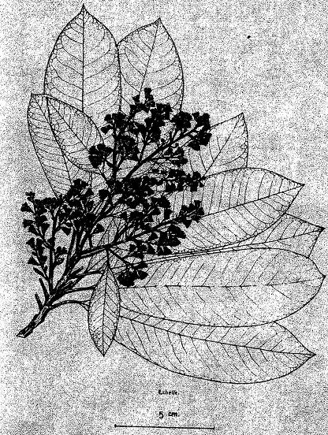
Merana

TOROTORO

Identité

Le genre Gluta de la famille des anacardiacées comporte une espèce endémique à Madagascar qui est le Gluta tour tour (ou turtur). Son aire de répartition se trouve entre Maromandia et le massif d'Ambre.

Arbre sur pied.

Arbre à feuilles alternes, pétiolées et simples, à suc résineux et corrosif, le Gluta tourtour est un bel arbre à port de manguier à feuilles persistantes, atteignant 20-25 mètres de haut, tronc de 0,40 m à 0,50 m de diamètre et à écorce noirâtre. Fleurs hermaphrodites.

Bois

Le bois est d'un jaune-orange très brillant. L'aubier est difficilement distinguable du bois parfait, le grain est assez fin et les fibres sont droites.

Utilisations traditionnelles

Le bois de torotoro, facile à travailler malgré son suc résineux corrosif, très beau, de couleur très originale d'un jaune orange vif est utilisé pour la menuiserie.

Caractéristiques techniques

Qualités physiques et mécaniques

- Bois tendre et léger -. Retrait Unie
- Nervosité moyenne
- Point de saturation normal
- Pissilité faible à moyenne
- Catégorie inférieure; pour un bois léger, à la résistance en compression de fil
- Cote de flexion statique moyenne
- Elasticité moyenne
- Résilience faible.

Qualités technologiques

- Usinage et finition : faciles
- Clouage très facile mais l'adhérence des clous est moyenne
- Collage facile
- Peinture â l'huile facile.

Conservation

Le tourtour a une durabilité naturelle moyenne. Les essais de traitement par trempage ont dénoté une très bonne aptitude à l’imprégnation.

Utilisations rationnelles

Le Gluta tourtour a les propriétés d'un bon bois de déroulage qui peut donner des feuilles de déroulage d'un jaune-orange très brillant, utilisées pour le parement des panneaux - contre-plaqués pour usage décoratifs.
Il peut être également employé en ébénisterie, en menuiserie ordinaire, plafonds et habillages intérieurs.

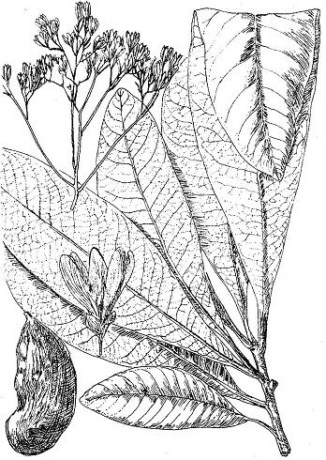
torotoro

PALISSASDRES

IDENTITE

LEGUMINEUSES PAPILIONACEES - DALBERGIA

La systématique des Dalbergia est loin d'être éclaircie et un grand nombre d'espèces sont représentées à Madagascar.

Dans les forts de l'Ouest, il existe une grande diversité de palissandres qui portent le plus souvent le nom vernaculaire de "Manary", assorti de qualificatifs précisant la couleur du bois parfait (Manary Mena, Manary Fotsy, Manary Mavo). Certains palissandres s'appellent aussi "Tsiandalana".
Sur le versant oriental de l'Ile, dans les massifs forestiers d'altitude, dans les restes de forêts côtières et sur les Haut-Plateaux, les palissandres portent généralement le nom de "Voamboana". Le bois dit "Bois de Rose" est également un Dalbergia, nommé le plus souvent "Volombodipona".

Les botanistes présument que les 'Manary" de l'Ouest se répartissent entre uns de 25 espèces, dont une fréquente est Dalbergia Greveana, et que les "Voamboana" de l'Est appartiennent à 4 ou 5 espèces, dont Dalbergia Baroni. Certaines espèces se retrouvent aussi sur les deux versants.
Pour le groupe des palissandres, il apparaît que beaucoup des distinctions traditionnelles et des variantes de noms vernaculaires correspondent réellement à des différences du point de vue systématique botanique, à l'intérieur du genre Dalbergia.

ARBRE SUR PIED

Les palissandres atteignent de fortes dimensions, ce sont des arbres à feuilles alternes, simplement pennées, le nombre de folioles dépassant en général cinq; la fleur est typiquement papilionacée. L'écorce est souvent de teinte claire, grisâtre, crevassée, les feuilles sont caduques.

BOIS

L'aubier est d'épaisseur variable, plus clair que le bois de cœur qui a un aspect veiné caractéristique, dont la couleur peut varier d'un beige-gris clair au brun foncé, ou au violet, ou au rouge lie-de-vin. Le "Volombodipona", violacé au moment de la coupe, voit sa couleur foncer rapidement à l'air.
Le grain est souvent grossier, mais à pores rares laissant au bois une texture serrée. Un veinage d'aspect varié confère aux débits leurs qualités esthétiques.
Le "Volombodipona" est à grain fin et très homogène.

UTILISATIONS TRADITIONNELLES

L'ébénisterie, emploie depuis très longtemps les palissandres pour leurs qualités esthétiques et leur commodité de travail; les artisans locaux et les fabricants de meubles les utilisent généralement en massif et conservent une prédilection très nette pour cette essence, dès qu'il s'agit de fournitures et de fabrications soignées.

Néanmoins, le prix élevé du palissandre conduit de plus en plus les ébénistes à abandonner progressivement le massif et à coller, sur des panneaux de bois ordinaires, des feuilles de palissandre sciées en très faible épaisseur, puis très soigneusement rabotées, ou même, faute de disposer sur place du matériel de tranchage, à appliquer des feuilles tranchées de palissandre d'importation.

Son prix sur les différents marchés intérieurs le distingue toujours des autres essences.
Le "Volombodipona" est recherché par les sculpteurs et les artistes et constitue la plus grandes partie de leur matière première, son poli est parfait et son homogénéité très agréable à l'œil. La conservation des statues et sculptures en "Volombodipona" est bonne, à condition d'éviter les variations trop brutales d'atmosphère qui provoquent des fentes graves, par différence d'humidité ambiante : le transport maritime par la Mer
Rouge est souvent fatal aux statuettes.
La raréfaction de l'approvisionnement en bois de palissandre conduit maintenant à le réserver à des utilisations "nobles" mais ses qualités de résistance à la pourriture l'ont longtemps fait rechercher pour fabriquer des traverses de chemin de fer, des poteaux, des pieux et pilots de toutes sortes.

La demande à l'exportation pour l'industrie du meuble a été fluctuante, suivant les modes successives en la matière, qui lui font préférer les bois clairs à certaines époques ou le remettent en vogue après des éclipses.
A l'heure actuelle, certains efforts locaux aboutissent à une nouvelle valorisation du palissandre dans la fabrication de parquets "mosaïque", d'un très, heureux aspect.

CARACTERISTIQUES TECHNIQUES

Qualités physiques et mécaniques

Bois dur et lourd.
Retrait moyen à faible.
Nervosité moyenne.
Point de saturation moyen.
Adhérence moyenne.
Fissilité moyenne.
Catégorie supérieure, pour un bois lourd, en résistance à la compression de fil.
Cote de flexion statique forte.
Elasticité bonne.
Résilience moyenne à forte.

Qualités technologiques

Usinage et finition : faciles.
Collage : difficile, les colles adhèrent mal.
Peinture à l'huile : difficile, séchant mal.
La réaction au collage et à la peinture diffère selon les espèces.
Tenue des vis de 4 x 30 : 269 kilos.
Tenue des clous : risquent de se tordre.

Conservation

Le bois de cœur a une bonne durabilité naturelle, vis-à-vis des pourritures, des insectes de bois frais, de bois secs et des termites, mais l'aubier et le bois imparfaitement « duraminisé » sont vulnérables à leurs attaques. Malgré cette résistance habituelle du bois de cœur, il est parfois atteint de pourriture alvéolaire qui lui fait perdre ses qualités.

Séchage

Le temps de ressuyage nécessaire pour amener des débits de 25 mm d'épaisseur à une humidité de 30% en piles aérées est de l'ordre de deux mois en climat humide et de trois semaines en climat des Hauts-Plateaux.

Bois étrangers comparables

Les trancheurs d'Europe préfèrent souvent le veinage des palissandres de l'Inde et du Brésil à celui des palissandres Malgaches, mais toutes les espèces malgaches ne sont pas connues sur ces marchés.

UTILISATIONS RATIONNELLES

Les palissandres réunissent au mieux, par rapport aux autres essences malgaches, les qualités requises pour l'ébénisterie, la menuiserie de luxe, tant intérieure qu'extérieure.
Leur dureté en fait une essence très indiquée pour la parqueterie, la variété des grains que l'on peut rencontrer fait penser à celle des chênes d'Europe, avec lesquels ils devraient largement soutenir la compétition dans cet emploi. Le tranchage pour l'ameublement pourrait valoriser ces bois précieux. Comme cela était il y a quelques années.
Une installation capable d'alimenter le marché intérieur et éventuellement le marché d'exportation devrait facilement trouver sa place à Tananarive.

Dans une optique d'avenir et de conservation du capital, il importe de favoriser les utilisations qui donnent la plus haute valeur au produit fini (tranchage, parquet, menuiserie de luxe, etc.), et d'interdire le gaspillage d'une matière première de prix par sous-emploi de ses qualités; il est évident, par exemple, que l'exploitation du palissandre pour confectionner des pièces qui serviront, exposées aux intempéries (appuis de lignes téléphoniques, ponts en bois, traverses de chemin de fer) est à prohiber malgré les facilités indiscutables présentées par cette essence très durable, de même que son façonnage en forêt et le gaspillage énorme qu'il implique.

DOCUMENTS

Essai d'introduction à la Flore Forestière de Madagascar (R. Capuron).
Echantillons botaniques.
Coupes anatomiques. .
Echantillons de bois.
Essais physiques et mécaniques sur deux échantillonnages différents par le CT.F.T.
Information technique C.T.F.T. n° 161.

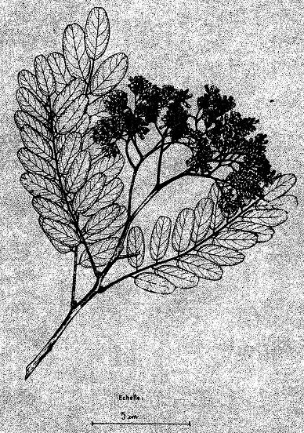
Palissandre

BOIS DE ROSE

IDENTITE

LEGUMINEUSES PAPILIONACEES
DALBERGIA LOUVELI DALBERGIA MARITIMA
Viguier

Deux espèces de Dalbergia, des forêts côtières du domaine oriental, fournissent un bois appelé improprement "Bois de rose", en réalité ces bois sont des palissandres.
Ces deux espèces sont connues généralement sous le nom de "Volombodipona" du nom du pigeon bleu (Fona) dont les plumes de la queue ont une couleur rappelant celle du bois de rose.
Le Dalbergia louveli est également connu sous les noms de "Volombodipona vavy", "Hitsika", "Hendramena", "Andramena".
Le Dalbergia maritima est appelé "Tombobitsy" en dialecte Antanosy; on le désigne aussi sous les noms de "Volombodipona lahy", "Hitsika" ou "Itsika".

ARBRE SUR PIED

En raison des exploitations trop intensives les arbres de fortes dimensions sont devenus très rares.
Les arbres qui fournissent le "Bois de rose" ont leurs feuilles composées imparipennées, c'est-â-dire que le pétiole principal est terminé par une foliole. Les fruits ressemblent à de petites gousses, en réalité ce sont des akènes entourés d'une aile très large.

Le Dalbergia maritima ne diffère du Dalbergia louveli que par les dimensions de ses folioles et de ses fleurs.
Les folioles du Dalbergia maritima sont petites, glabres arrondies au sommet.
Ses fleurs sont petites (6 millimètres de long environ) glabres, blanches avec un calice rougeâtre.
Le Dalbergia louveli possède de grandes folioles velues. Ses fleurs sont plus grandes que dans toutes les autres espèces connues du genre (12 millimètres de long environ).

BOIS

Le "Bois de rose" est à grain fin et très homogène.
Fraîchement débité, il présente une magnifique teinte rouge-violacé très vive, laquelle malheureusement ne se maintient pas, fonce assez rapidement à la lumière et devient noir ébène, on le confond parfois avec ce dernier, mais un simple grattage permet de distinguer les deux espèces.

UTILISATIONS TRADITIONNELLES

Le "Bois de rose" est recherché par les sculpteurs et les artistes et constitue la plus grande partie de leur matière première.
Il est également très apprécié, par les habitants de la côte, pour la construction des tombeaux.

CARACTERISTIQUES TECHNIQUES

Qualités physiques et mécaniques

Bois très dur et très lourd.
Faible retrait.
Nervosité moyenne.
Rétractibilités tangentielle et radiale faibles.
Point de saturation de la fibre bas.
Charge de rupture en compression axiale forte.
Cote de compression supérieure.
Charge de rupture et cote de flexion statique fortes.
Résistance moyenne au choc, bois cassant.

UTILISATIONS RATIONNELLES

Le "Bois de rose" possède des qualités esthétiques tout à fait remarquables.

Son poli est parfait et son homogénéité très agréable à l’œil. Il est très apprécié, à juste titre des sculpteurs.

La conservation des statues et sculptures en "Bois de rose" est bonne, à condition d’éviter les variations trop brutales d'atmosphère qui provoquent des fentes graves, par différences d’humidité ambiante.

En dehors de la sculpture et de la tournerie, le "Bois de rose" pourra être utilisé en ébénisterie de grand luxe. Il fournira également un très bon bois pour la fabrication de lames de parquets mosaïques, cependant il est probable que sa dureté élevée demandera de fortes puissances pour les outils servant à l'usiner.

DOCUMENTS

Essai d'introduction â la Flore Forestière de Madagascar (R. Capuron) 1955.
Echantillons de bois.
Echantillons botaniques.
Essais physiques et mécaniques sur un arbre.
Bois et Essences Malgaches, Tome I (P. Gueneau).
Les Dalbergiées de Madagascar (R. Viguier et Meslier).
Bois de Madagascar. Possibilités d'emplois (P. Gueneau) 1971.

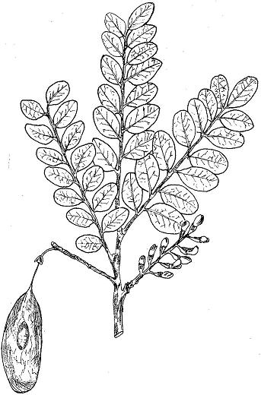
Volombodipona

VORY

IDENTITE

MORACEES - ALLAEANTHUS GREVEANUS

Le "Vory" ou "Somaly" est un végétal dont l'identité est sûre sans confusion possible. D'abord rattaché au genre Chlorophora, il a, ensuite, pour des raisons, anatomiques et de morphologie florale, été nommé Allaeanthus. La structure du bois rendait en effet très illogique le rapprochement du "Vory“ et des "Iroko" africains.

ARBRE SUR PIEDS

Les "Vory" se rencontrent dans toutes les forêts de type occidental depuis l’extrême sud jusqu’à Diego-Suarez, au-dessous de 700 à 800 m d’altitude.
Dans le Sud, Selon R. Capuron, ils se localisent au voisinage des cours d’eau et paraissent absents des plateaux calcaires mahafaly. L’arbre atteint d’assez belles hauteurs et des diamètres de 80 cm. L’écorce s’effeuille, un peu comme celle du cerisier ou, pour rester dans la flore locale, comme celles des "Arofy".
Tous les organes du végétal contiennent un latex abondant qui coule d’abord blanc lors de la coupure, puis fonce très rapidement à l’air, réaction typique des Moracées. Les feuilles sont alternes et simples mais leur disposition régulière peut de loin faire prendre les rameaux pour des feuilles pennées (R. CAPURON) ; elles sont caduques.

BOIS

L'aubier très clair est bien distinct du bois parfait beige marron et il est parfois de forte épaisseur. La coupe transversale .montre un parenchyme circumvasculaire bien visible. Les vaisseaux, de deux tailles différentes, sont souvent obstrués par des thylles contenant des dépôts blanchâtres.

UTILISATIONS TRADITIONNELLES

Les "Vory" sont dans l'ouest parmi les bois les plus recherchés pour la confection de meubles ordinaires, les menuiseries intérieures et la charpente.

CARACTERISTIQUES TECHNIQUES

Qualités physiques et techniques

Bois tendre et léger (A très léger).
Retrait faible.
Nervosité moyenne.
Point de saturation bas.
Adhérence moyenne.
Fissilité moyenne.
Catégorie supérieure pour un bois léger à la résistance en compression de fil.
Cote de flexion statique moyenne.
Elasticité moyenne.
Résilience faible.

Qualités technologiques

Usinage : usure très faible des outils.
Collage ; Facile.
Clouage : facile, benne tenue des clous.
Aptitude au déroulage t bonne.

Conservation

Les essais da champ pratiqués dans la région de Tuléar ont montré que sans être insensible aux champignons de pourritures et aux termites, ce bois résiste quand même pendant des durées de l'ordre de 5 ans en service au contact du sol. Son imprégnabilité, qui n'a été essayée que par trempage, est moyenne.

UTILISATIONS RATIONNELLES

L'étude des propriétés physique) et mécaniques ne Sent que confirmer l'expérience empirique acquise depuis longtemps par les utilisateurs : la réputation du "Vory" n'a rien d'usurpée, c'est un excellent bois de charpente et de construction en général. Son utilisation dans l'ameublement doit être plus nuancée car sa faible dureté de mima que son grain grossier ne lui ouvrent que la fabrication de meubles assez ordinaires ou bien impliquent de limiter son emploi, aux parties non visibles du meuble, ou encore suggèrent de le recouvrir de placages plus esthétiques.
Des essais industriels de déroulage ont abouti e des placages très acceptables mais dans lesquels la grossièreté du grain ressort nettement. La fabrication a été poussée jusqu'au contreplaqué mais elles été suspendue par l'interruption des activités de la société qui avait entrepris l'exploitation d'un massif forestier dans la province de Majunga.

On ne peut donc actuellement savoir exactement si ce bois convient bien à l'industrie du déroulage faute d'une continuité suffisante de l'expérience. L'aspect des produits obtenus laissait pourtant présager de son succès dans ce domaine.

DOCUMENTS

Etudes sur les essences forestières de Madagascar (R. Capuron).
Echantillons botaniques.
Coupes anatomiques.
Echantillons de bois.
Essais physiques et mécaniques sur quatre échantillonnages différents.
Essais de sciage.
Fiches anatomiques.

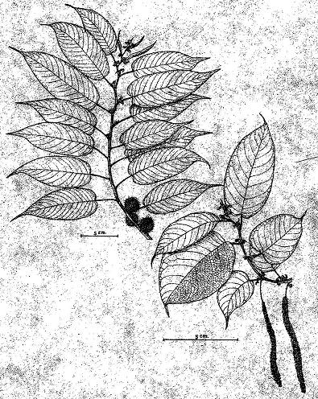
Vory

